Выполнили: Шакарун Никита, Жуков Егор.

**Отчет по практической работе № 8**

**«Пользовательские истории – User Story Mapping»**

**Цель практической работы:** формализовать основные функции системы с помощью пользовательских историй.

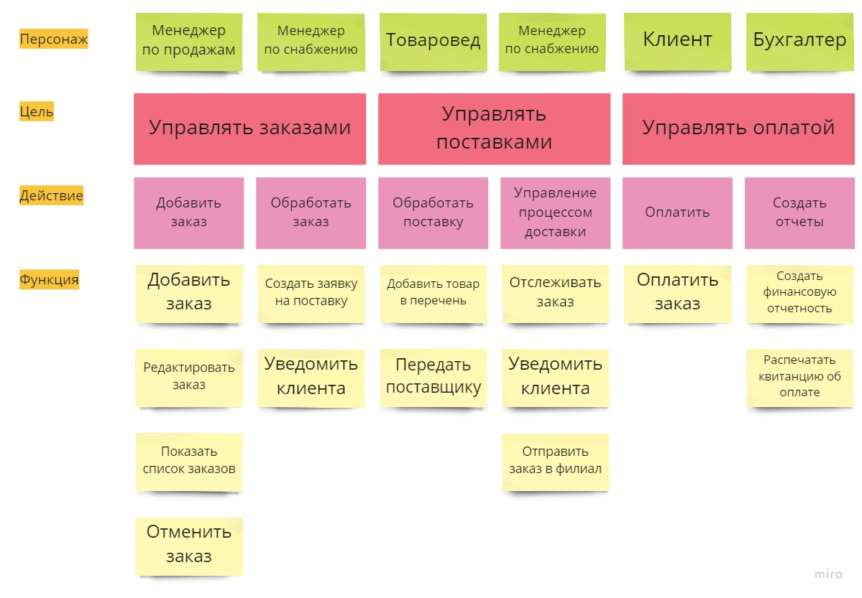

# Выводы

Формализовали основные функции системы.

# Список использованных источников

1. Википедия. – URL: <https://ru.wikipedia.org>